Desconocido

### Problemas al ejecutar Tortuga

Si tienes problemas al utilizar el módulo turtle , y la propia ventana de la tortuga no parece funcionar, prueba a utilizar la consola de Python en lugar del intérprete de comandos de Python, como se indica a continuación:

* En Windows, introduce **Python** en el cuadro de búsqueda y haz clic en **Python 3.1 *x en*** la lista de Aplicaciones. En su lugar, puedes utilizar el símbolo del sistema de Windows (haz clic en el icono de Windows y escribe **cmd** en el cuadro de búsqueda). Cuando se abra, tendrás que introducir la ruta a un programa llamado *python.exe .* Si has instalado Python 3.10, la ruta podría ser algo así: *AppData\Local\Programas\Python \Python310\python.exe .* Sin embargo, depende mucho de la versión de Python que hayas instalado, por lo que este método debería ser probablemente el último recurso (puedes ver el resultado de ejecutarlo en [la Figura C-1](app03.xhtml#app03fig01) ).
* 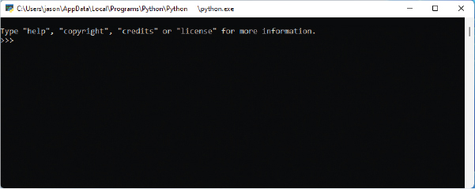
* Figura*C-1: Ejecutar la consola de Python desde el símbolo del sistema de Windows*
* En macOS, haz clic en el icono de búsqueda de Spotlight en la esquina superior derecha de la pantalla (debería parecer una lupa) e introduce **Terminal** en el cuadro de entrada. A continuación, introduce python3 cuando se abra el terminal.
* En Ubuntu Linux, abre el terminal desde el menú **Mostrar aplicaciones** e introduce python3 .10 (ten en cuenta que tu número de versión puede ser diferente).
* En Raspberry Pi, haz clic en el icono Terminal de la barra de menús de la parte superior, o haz clic en **Terminal** en el menú **Accesorios** e introduce /usr/local/opt/python-3.10.0 (esto sólo funcionará si has seguido las instrucciones de instalación de Raspberry Pi del [Capítulo 1](ch01.xhtml#ch01) ; ten en cuenta que tu número de versión puede ser diferente).

La consola de Python es similar a la Shell de Python (IDLE), pero no tiene resaltado de sintaxis (texto coloreado), opciones de guardado fácil y otras características beneficiosas. Sin embargo, si tienes problemas para ejecutar tortuga en el Shell de Python, utilizar la consola de Python puede ayudarte.

[anterior](app03_3.html)[Subtema 4 de 5: (Ver todo)](app03.html)[siguiente](app03_5.html)